РЕКОМЕНДАЦИИ
субъектам хозяйствования по организации работы по проведению на постоянной основе мониторинга соответствия выручки, проведенной через кассовое оборудование, и информации, содержащейся в системе контроля кассового оборудования

1. Общие положения.

В соответствии с пунктом 8 Положения об использовании кассового и иного оборудования при приеме средств платежа, утвержденного постановлением Совета Министров Республики Беларусь и Национального банка Республики Беларусь от 6 июля 2011 г. № 924/16 (далее – Положение № 924/16), в случае обнаружения несоответствия информации о сумме денежных средств, отраженных в суточном (сменном) отчете (Z-отчете), формируемом на кассовом оборудовании, с информацией о сумме денежных средств за этот рабочий день (смену), отраженной в системе контроля кассового оборудования (далее – СККО), юридические лица и индивидуальные предприниматели не позднее следующего рабочего дня уведомляют об этом республиканское унитарное предприятие «Информационно-издательский центр по налогам и сборам» (далее – РУП «Информационно-издательский центр по налогам и сборам»).
Для субъектов хозяйствования в СККО формируются статистические отчеты и сервисы, позволяющие получать данные о продажах и работе кассового оборудования, в том числе для организации работы по проведению на постоянной основе мониторинга соответствия выручки, проведенной через кассовое оборудование, с информацией, содержащейся в СККО.
Кассовым оборудованием, информация от которого передается в СККО, согласно пункту 2 Положения № 924/16, являются кассовые суммирующие аппараты, в том числе совмещенные с таксометром, билетопечатающие машины (далее – кассовые аппараты) и программные кассы.
Факты несоответствия информации о сумме денежных средств, отраженных в суточном (сменном) отчете (Z-отчете) на бумажном носителе, находящемся у субъекта хозяйствования, с информацией о сумме денежных средств за этот рабочий день (смену), отраженной в СККО, используются в целях выяснения причин их возникновения и принятия необходимых мер по их устранению.
Возникающие проблемы можно условно разделить на 4 блока:
- проблемы на стороне СККО или установленного в кассовый аппарат средства контроля налоговых органов (далее – СКНО);
- проблемы на стороне оператора программных кассовых систем, средства контроля оператора, предоставленного оператором программных кассовых систем;
- проблемы на стороне кассового аппарата или программной кассы;
- проблемы со стороны персонала субъекта хозяйствования при использовании кассового оборудования.

2. Общие механизмы использования кассового оборудования.

В соответствии с пунктом 5 Положения № 924/16 в начале рабочего дня (после открытия смены) кассир на кассовом оборудовании выполняет установку корректных даты и времени (при необходимости), открытие смены (обязательно, если не производится кассовым оборудованием автоматически), операцию регистрации внесения наличных денежных средств, полученных перед началом работы (смены), в ящик для денег. При необходимости внесения в течение рабочего дня (смены) наличных денежных средств в ящик для денег кассир выполняет операцию регистрации внесения наличных денежных средств в ящик для денег. При изъятии сумм наличных денежных средств из ящика для денег, за исключением выдачи сдачи, размена денег, возврата покупателю (потребителю) денежных средств, уплаченных за товар (работу, услугу), кассир на кассовом оборудовании выполняет до закрытия смены операцию регистрации изъятия суммы наличных денежных средств из ящика для денег.
Согласно пунктам 4 и 5 Положения № 924/16 в течение рабочего дня (смены) кассир с использованием кассового оборудования:
при приеме денежных средств проводит суммы принятых денежных средств;
при возврате покупателю (потребителю) денежных средств, уплаченных за товар (работу, услугу), выполняет операцию регистрации факта возврата денежных средств;
в случае допущенных ошибок при вводе суммы денежных средств в сформированном платежном документе, при незавершенной операции оформления чека в результате сбоев в работе кассового оборудования (после начала оформления чека), нехватке средств платежа у покупателя (после оформления чека) выполняет операцию по регистрации аннулирования ошибочно сформированного платежного документа.
В соответствии с пунктом 6 Положения № 924/16 по окончании рабочего дня (смены) кассир выводит в соответствии с эксплуатационной документацией (для кассовых аппаратов, руководством пользователя (для программных касс) суточный (сменный) отчет (Z-отчет) (далее – Z-отчет). В Z-отчете помимо прочего содержится информация о:
- сумме и количестве служебных внесений денег (по каждой валюте);
- сумме и количестве служебных выдач денег (по каждой валюте);
- сумме и количестве возвратов (по каждой валюте);
- сумме и количестве аннулирований (по каждой валюте);
- количестве оформленных за сутки (смену) платежных документов;
- номерах первого и последнего платежных документов в смене (сутках) по данному Z-отчету;
- сумме продаж по каждому виду платежного средства (по каждой валюте);
- итоге сменных продаж (по каждой валюте).

3. Организация работы по проведению на постоянной основе мониторинга соответствия выручки, проведенной через кассовое оборудование, и информации, содержащейся в СККО.

В целях исполнения требований пункта 8 Положения № 924/16 субъекты хозяйствования проводят на постоянной основе мониторинг соответствия выручки, проведенной через кассовое оборудование, и информации, содержащейся в СККО (далее – мониторинг). Периодичность проведения такого мониторинга определяется субъектом хозяйствования самостоятельно (с учетом количества используемого кассового оборудования, специфики организации своей работы). Вместе с тем, рекомендуется для использования субъектами хозяйствования корректных данных СККО, в том числе для целей заполнения налоговых деклараций (расчетов), проводить мониторинг не реже 1 раза в месяц, предпочтительно после 10 числа месяца, следующего за истекшим месяцем.
Обращаем внимание, что с 1 января 2019 г. в соответствии с пунктом 3 статьи 121, подпунктом 2.5.8 пункта 2 статьи 213, подпунктом 3.3 пункта 3 статьи 213, частью второй пункта 15 статьи 328 Налогового кодекса Республики Беларусь, плательщики налога на добавленную стоимость, индивидуальные предприниматели – плательщики подоходного налога с физических лиц, плательщики налога при упрощенной системе налогообложения, определяют соответственно дату отгрузки товаров при розничной торговле и (или) общественном питании, дату фактического получения дохода, дату отражения выручки от реализации товаров (выполнения работ, оказания услуг) с использованием кассового оборудования, осуществляемой в течение смены, начинающейся в один календарный день и заканчивающейся на другой календарный день, по дате открытия этой смены, отражаемой в суточном (сменном) отчете (Z-отчете), формируемом таким кассовым оборудованием.
Таким образом, субъекты хозяйствования для целей налогообложения могут сопоставлять полученную выручку для отражения в налоговой декларации, в том числе, с информацией, содержащейся в СККО:
- на основании отчетов, сформированных на основе платежных документов, поступивших в СККО. Указанный подход применяется в случае, когда смена начинается и заканчивается в течение одного календарного дня;
- на основании данных, содержащихся в Z-отчетах, открытых в отчетных периодах (месяц, квартал), поступивших в СККО. Указанный подход применяется в случае, когда смена начинается в один календарный день и заканчивается на другой календарный день.
Мониторинг предлагается проводить путем сопоставления:
- информации, поступившей в СККО, из платежных документов, с информацией, отраженной в бумажных Z-отчетах;
- информации, поступившей в СККО, из Z-отчетов, с информацией, отраженной в бумажных Z-отчетах.
По общему правилу информация о сформированных на кассовом оборудовании документах передается в центр обработки данных СККО (далее – ЦОД СККО) с установленным режимом передачи on-line.
Вместе с тем следует иметь в виду и учесть, что при низком или нестабильном уровне GSM-связи в месте использования кассового оборудования, документы могут поступать в ЦОД СККО с запаздыванием (при этом преимущество при передаче документов в ЦОД СККО дается Z-отчетам).
Целью мониторинга является контроль поступления в СККО полной и достоверной информации о продажах (выручке), проведенной через кассовое оборудование субъекта хозяйствования, что позволит в дальнейшем, в том числе исключить контрольные мероприятия, осуществляемые налоговыми органами в рамках камерального контроля по результатам сверки информации из налоговых деклараций (расчетов) и СККО (для случаев реализации товаров (работ, услуг) с использованием кассового оборудования).
Мониторинг рекомендуется проводить следующим образом.

3.1. Для субъектов хозяйствования, определяющих выручку на основании отчетов, сформированных на основе платежных документов, поступивших в СККО.
Предлагается сформировать статистический отчет № 35 «Выручка по данным чеков в разрезе КО (детализация по датам)»
(далее – отчет № 35).
При этом учитывается следующее. Выручка по данным платежных документов (чеков) в АИС ККО рассчитывается в разрезе календарных суток, то есть с 00:00 ч до 24:00 ч соответствующих суток. В случае, если у субъекта хозяйствования используется кассовое оборудование с режимом работы, переходящим на следующие сутки, например с 10:00 ч одних суток до 09:00 ч других суток, то информация в отчете № 35, о сумме продаж по данным платежным документам (чекам) в АИС ККО будет рассчитываться за соответствующие календарные сутки, в отличие от информации, содержащейся и рассчитывающейся в отчете № 34 по данным Z-отчетов, в которых вся сумма продаж (выручки) отражается в рабочий день (смену) по дате открытия этой смены, отраженной в Z-отчете.

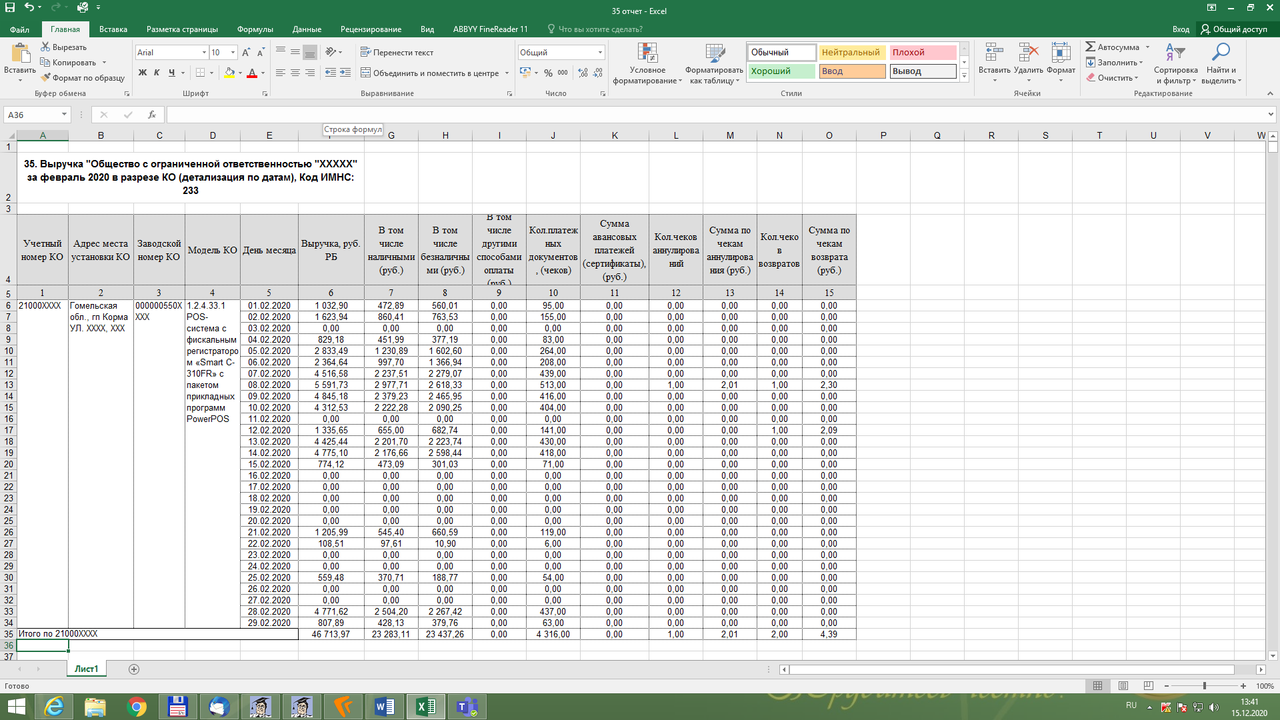

Отчет № 35 позволяет получить детализированные данные о:
количестве платежных документов (чеков) (графа 10);
суммах выручки (графа 6, вычисляется как сумма наличных и безналичных продаж (графы 7 и 8), за минусом сумм возвратов и аннулирований (графы 13 и 15);
количестве и суммах аннулирований как в разрезе каждого
дня месяца, так и итоговые данные о количестве и суммах за заданный период – календарный месяц (графы 12 и 13);
количестве и суммах возвратов (графы 14 и 15);
суммах авансовых платежей, например, при продаже подарочного сертификата, абонемента, иного документа либо средства на предъявителя, удостоверяющего право лица, его представившего, на получение товаров (работ, услуг) на сумму, эквивалентную номиналу этого документа (графа 11, содержит данные только при наличии реализованной функции в кассовом оборудовании и корректном оформлении чека продажи подарочного сертификата, абонемента, иного документа кассиром. Настройка данной функции в отдельных моделях кассовых аппаратов может быть произведена путем обращения в центры технического обслуживания и ремонта кассового оборудования (далее - ЦТО), в программных кассах – к операторам программных касс);
суммах «В том числе другими способами оплаты», при реализации товаров (работ, услуг) на основании предъявления покупателем подарочного сертификата, абонемента, иного документа на предъявителя, удостоверяющего право лица, его представившего, на получение товаров (работ, услуг) на сумму, эквивалентную номиналу этого документа (графа 9, отображается только при наличии реализованной функции в кассовом оборудовании и корректном оформлении чека продажи товара кассиром.
Настройка данной функции в отдельных моделях кассовых аппаратов может быть произведена путем обращения в центры технического обслуживания и ремонта кассового оборудования (далее - ЦТО), в программных кассах – к операторам программных касс);
По результатам формирования указанного отчета субъект хозяйствования может сопоставить:
количество платежных документов, сформированных на кассовом оборудовании, за выбранный период, с соответствующей информацией, указанной в отчете № 35 (графа 10);
суммы выручки, отраженной в платежных документах, сформированных кассовым оборудованием с соответствующей информацией, указанной в отчете № 35 (графы 6-9);
количество и суммы возвратов и аннулирований, проведенных с использованием кассового оборудования, с соответствующей информацией, указанной в отчете № 35 (графы 12-15).
При выявлении по результатам сопоставления несоответствий (одного или нескольких), субъект хозяйствования уведомляет РУП «Информационно-издательский центр по налогам и сборам» в порядке, предусмотренном пунктом 5 настоящих Рекомендаций.

3.2. Для субъектов хозяйствования, определяющих выручку по данным Z-отчетов.
Предлагается сформировать статистический отчет № 34 «Отчет по данным Z-отчетов (детализация по датам)» (далее – отчет № 34).
Указанный отчет позволяет получить детализированные данные о:
номерах Z-отчетов (графа 4);
датах и времени открытия и закрытия смен (графы 5 – 8);
количестве платежных документов (чеков) (графа 9);
сумме продаж (с делением на наличные и безналичные)
(графы 10 – 12);
количестве и суммах возвратов (графы 13 и 14);
количестве и суммах аннулирований (графы 15 и 16),
как в разрезе каждого Z-отчета, так и итоговые данные о количестве и суммах за заданный период – календарный месяц.
Данные в отчете № 34 отображаются на основании поступивших в СККО Z-отчетов, в которых дата открытия смены относится к выбранному отчетному периоду (в разрезе суток).

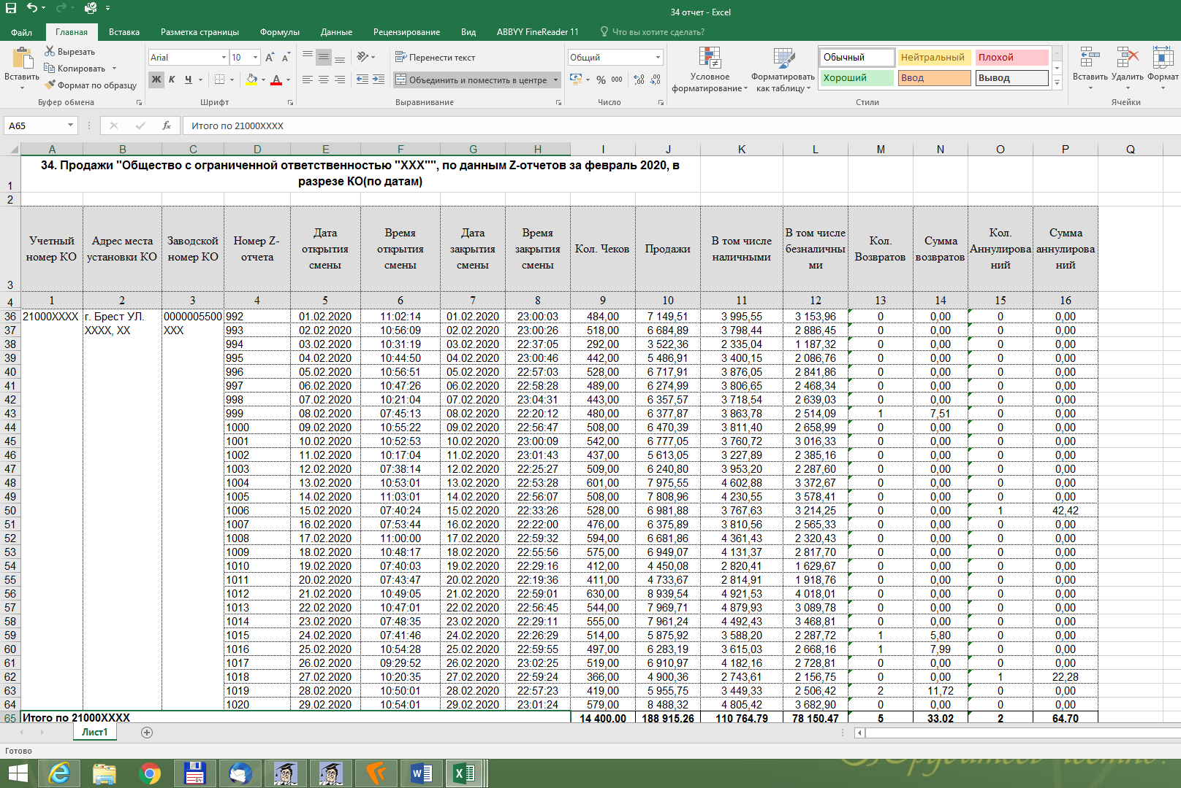

По результатам формирования отчета № 34 субъект хозяйствования сопоставляет:
количество и номера оформленных на кассовом оборудовании за выбранный период Z-отчетов с количеством и номерами, указанными в отчете № 34 (графа 4);
количество платежных документов, сформированных на кассовом оборудовании и указанных в сформированных этим оборудованием
Z-отчетах с соответствующей информацией, указанной в отчете № 34 (графы 4 и 9);
даты и время открытия и закрытия смены, указанные в оформленных на кассовом оборудовании за выбранный период
Z-отчетов с соответствующей информацией, указанной в отчете № 34 (графы 5-8);
суммы продаж (графа 10), в том числе наличными и безналичными (графы 11, 12), с данными бумажных Z-отчетов;
количество и суммы возвратов и аннулирований, проведенных с использованием кассового оборудования, с соответствующей информацией, указанной в отчете № 34 (графы 13-16).
При выявлении по результатам сопоставления несоответствий (одного или нескольких) субъект хозяйствования уведомляет РУП «Информационно-издательский центр по налогам и сборам» в порядке, предусмотренном пунктом 5 настоящих Рекомендаций.

4. Использование сведений СККО для составления налоговых деклараций (расчетов).

Для субъектов хозяйствования рекомендуем использовать сведения отчета № 34 и отчета № 35 для отражения выручки в налоговой декларации (расчете) за соответствующий период, определяемой расчетом:
гр. 10 – гр. 14 – гр. 16 отчета № 34 - гр. 11 отчета № 35,
т.е. сумма выручки за минусом аннулирований, возвратов и авансов (из данных отчета по платежным документам).
При этом следует иметь ввиду, что выручка, рассчитанная по предложенной формуле, отраженная в налоговой декларации (расчете), подлежит корректировке в сторону увеличения в следующих случаях:
1. если подарочный сертификат в период срока его действия не предъявлен покупателем, то после истечения срока действия сертификата, сумма его стоимости для целей налогообложения включается в выручку того отчетного периода, в котором истек срок действия сертификата;
2. при окончательном расчете за выполненную работу, оказанную услугу, на сумму аванса, - для целей налогообложения в выручку того отчетного периода, в котором произведен окончательный расчет за выполненную работу, оказанную услугу с учетом аванса.

5. Порядок уведомления РУП «Информационно-издательский центр по налогам и сборам» об обнаружении несоответствия количества и содержания Z-отчетов, оформленных на кассовом оборудовании и содержащихся в системе контроля кассового оборудования.

При несовпадении сведений, содержащихся в сформированных на бумажном носителе Z-отчетах, находящихся у субъекта хозяйствования, с поступившими в ЦОД СККО данными, указанными в пункте 3 настоящих рекомендаций, субъект хозяйствования уведомляет РУП «Информационно-издательский центр по налогам и сборам» в соответствии с заключенными ими гражданско-правовыми договорами на регистрацию и информационное обслуживание кассового оборудования в СККО.
О выявленных расхождениях субъекты хозяйствования уведомляют РУП «Информационно-издательский центр по налогам и сборам» посредством:
портала самообслуживания (кнопка «Написать нам» на сайте www.skko.by) без применения средств ЭЦП и с ЭЦП (предпочтительнее);
электронной почты z@skno.by;
почтового отправления (на бумажном носителе).
Уведомление, направляемое на бумажном носителе или по электронной почте, содержит следующие реквизиты:
наименование организации (Ф.И.О. индивидуального предпринимателя), учетный номер плательщика;
учетный номер кассового оборудования в СККО;
дату, за которую выявлено несоответствие;
краткое описание несоответствия;
ссылку на пункт 8 Положения № 924/16;
должность, Ф.И.О. руководителя (уполномоченного лица) организации (Ф.И.О. индивидуального предпринимателя).

6. Рассмотрение РУП «Информационно-издательский центр по налогам и сборам» поступивших уведомлений, информирование субъектов хозяйствования о результатах их рассмотрения.

Регистрации подлежат следующие уведомления:
– поступившие на портал самообслуживания,
– поступившие на электронный адрес z@skno.by;
– поступившие на бумажных носителях.
Регистрация уведомлений, поступивших на портал самообслуживания и на электронный адрес z@skno.by, осуществляется в автоматическом режиме. Регистрация уведомлений, поступивших на бумажных носителях, осуществляется лицом, осуществляющим регистрацию, в ручном режиме не позднее рабочего дня, следующего за днем их поступления.
Не позднее дня, следующего за днем регистрации уведомления в РУП «Информационно-издательский центр по налогам и сборам», назначается работник, ответственный за его рассмотрение.
Уведомления рассматриваются не позднее 15 (пятнадцати) календарных дней с даты регистрации, если не требуется проведение дополнительных мероприятий (проверки, обследования и других мероприятий). При необходимости проведения дополнительного объема работ по выявлению проблемы, срок рассмотрения определяется по согласованию с руководством РУП «Информационно-издательский центр по налогам и сборам».
По результатам рассмотрения уведомления РУП «Информационно-издательский центр по налогам и сборам» информирует субъектов хозяйствования с выводами и предложениями по устранению выявленных технических несоответствий либо принятых мерах по недопущению таких искажений в дальнейшем.
РУП «Информационно-издательский центр по налогам и сборам» ведет учет результатов рассмотрения уведомлений, а также кассового оборудования, центров технического обслуживания и ремонта кассового оборудования, по которым были установлены расхождения, для их использования при выполнении функций ЦОД СККО, установки, обслуживания, снятия СКНО, а также для использования налоговыми органами при осуществлении контроля за порядком использования кассового оборудования и приема средств платежа.

7. Действия субъектов хозяйствования после получения уведомления от РУП «Информационно-издательский центр по налогам и сборам».

По результатам рассмотрения поступившей от
РУП «Информационно-издательский центр по налогам и сборам» информации, в зависимости от причин, обусловивших наличие выявленных несоответствий, субъектам хозяйствования предпринимает меры, направленные на их устранение, в том числе:
ремонт (замену) кассового оборудования (центром технического обслуживания, обслуживающего такое оборудование, при необходимости – доработка программного обеспечения кассового оборудования его производителем);
обслуживание (обновление программного обеспечения) программной кассы оператором программных кассовых систем, предоставившим программную кассу;
дополнительное обучение персонала пользованию кассовым оборудованием;
усиление контроля за работой персонала;
другие.

